Hurá do džungle

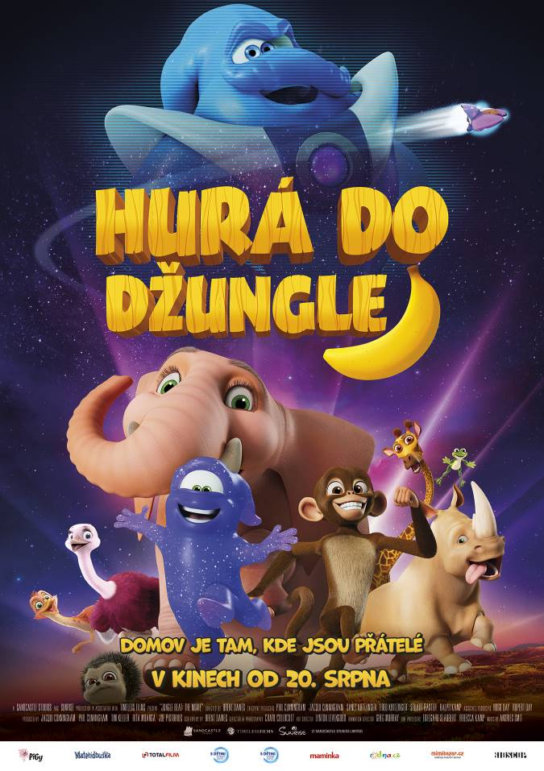
Jedno poklidné ráno se život zvířat v africké džungli obrátí vzhůru nohama. Nejlepší kamarádi, opičák Munki a slonice Chobotka zjistí, že z ničeho nic získali schopnost mluvit lidskou řečí. A velmi brzy odhalí příčinu tohoto zázraku: V džungli přistál mimozemšťan! S sebou si přivezl překladové zařízení, díky kterému zvířata mohou mluvit.

Malý fialový návštěvník jménem Fneep byl vyslán svým otcem, krutým dobyvatelem vesmíru, obsadit planetu Zemi! Jenže Fneep je spíš roztomilý nešika, který rozhodně nemá talent na dobývání nových světů. Stýská se mu po domově, se svou vesmírnou lodí nešťastně havaroval a nutně potřebuje pomoc.

Munki, Chobotka a jejich zvířecí přátelé se rozhodnou spojit síly, aby malému dobyvateli pomohli dostat se k mateřské lodi. Na jejich společné cestě zažijí spoustu legrace a Fneep poznává, že kamarádství může být největší silou ve vesmíru…

Hurá do džungle je okouzlující animované dobrodružství pro děti i rodiče.

Premiéra: 20.8.2020
Originální název: Jungle Beat
Produkce: Mauricius, 2020
Formát: 1:1,85. (Flat), Dolby Digital, 2D
Jazyková verze filmu: český dabing
Žánr: animovaný, rodinný
Zvuk: 5.1
Stopáž: 88 minut
Přístupnost: přístupný bez omezení
Režie: Brent Dawes
Kamera: Charl Collocott
Scenář: Brent Dawes, Sam Wilson
Střih: Clea Mallinson, Ryno Ritter
Hudba: Andries Smit
Internet: http://bioscop.cz/databaza/hura-do-dzungle/?portfolioCats=9%2C33
Trailer: https://www.youtube.com/watch?v=Ns9g7zqb0aI

